ЭТО ВАЖНО ЗНАТЬ

Один из самых действенных способов контроля артериальной гипертонии и снижения артериального давления - это ограничение потребления соли.

Соль пищевая (поваренная, хлорид натрия) важна для организма. Однако при ее избыточном потреблении натрий вызывает задержку жидкости в организме, в результате повышается артериальное давление.

Москвичи в среднем потребляют 12 грамм соли в день,
а рекомендуемая норма потребления соли - это менее 5 грамм в день, что соответствует 2000 мг натрия

Контроль за количеством потребления соли - непростая задача. Дело в том, что соль входит в состав многих готовых продуктов. Кроме того, натрий содержится в глутаминате натрия - популярном «усилителе вкуса», который входит в состав многих продуктов быстрого приготовления и приправ.
Обращайте внимание на содержание соли на этикетках продуктов!

САМЫЕ СОЛЕНЫЕ ПРОДУКТЫ

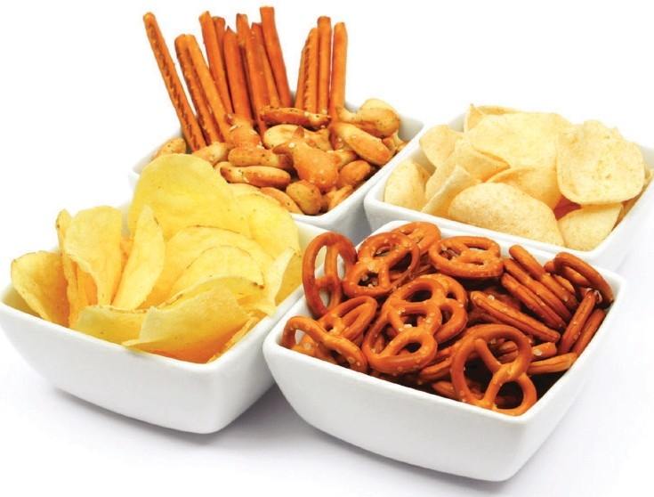
- Чипсы, соленые сухарики и орешки, другие снеки
- Копчености, колбасы, бекон, сало,
- Различные соления
- Большинство видов сыра
- Соленая рыба
- Готовые замороженные обеды
- Лапша и супы быстрого приготовления
- Некоторые виды фаст-фуда (картофель-фри, хот-доги, гамбургеры)
- Соевый соус, готовые заправки для салата, кетчуп, томатный сок

Сравните содержание натрия в продуктах, представленных в левом и правом столбцах таблицы

Соленые сухарики | Натрий мr/100 r продукта  920 | Арахис | Натрий мr/100 r продукта  23
Гамбургеры | 520 | Говядина | 60
Квашеная капуста | 800 | Капуста свежая | 13
Чипсы картофельные | 600 | Картофель отварной | 95
Сыр Российский | 810 | Творог | 30
Салями | 1092 | Свинина | 58
Хлеб ржаной | 430 | Хлопья овсяные | 35

Как видно, 200 грамм соленых сухариков содержат дневную норму потребления соли!
Примерно такое же количество соли содержат 4 гамбургера!
Это не значит, что нельзя никогда есть соленые сухарики и другие снеки. Просто надо иметь в виду, что если вы съели большой пакет соленых сухариков, то вы потребили дневную норму соли и желательно отказаться в этот день от других соленых продуктов.

Как ограничить количество соли в рационе?
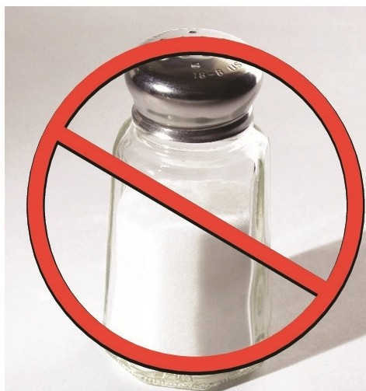
- Не употребляйте консервированные, соленые, копче­ ные продукты чаще 1 раза в неделю.
- Готовьте пищу с минимальным количеством поварен­ ной соли. Для того чтобы сделать вкус пищи более насыщенным, добавляйте свежую зелень, чеснок и разнообразные пряности.
- Пусть каждый член семьи добавляет минимальное количество соли в готовое блюдо за столом: так со­ леный вкус становится более ощутимым, а соли тра­ тится гораздо меньше.

Потребляйте больше продуктов, содержащих калий (курага, чернослив, абрикос, петрушка, картофель в мундире) и магния (отруби, орехи, овсяная крупа, фасоль). Это позволит сохранить баланс минеральных веществ в организме.

